教学名师奖候选人-娄娟
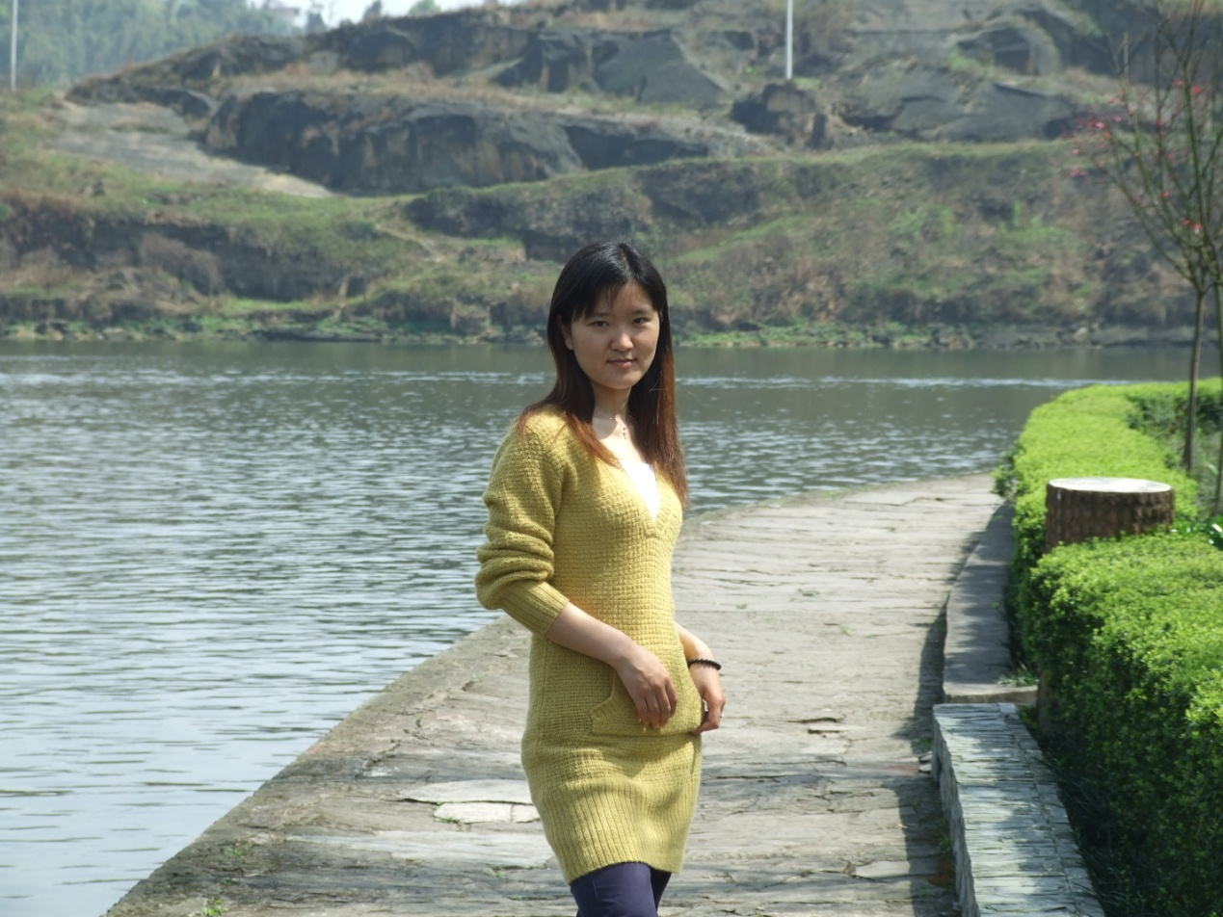
娄娟从事一线教学工作12年，认真履行岗位职责，承担园林专业2门核心课程改革并结项，制定了园林专业毕业论文多样化改革标准；主持省部级教改项目2项，指导2名青年教师提高授课水平，组建园林规划设计教学团队；主讲园林规划设计等4门主干课程，年均课堂教学工作量达600学时，教学评价优秀，获得重庆市青年教师讲课比赛优秀奖，学校教改课比赛奖项多项，被评为教学示范岗；主研省级及以上本科教学质量工程5项，协助领导完成园林特色专业的建设和结项工作，获得重庆市教学成果一等奖1项（排名第二）和二等奖1项（排名第三）；主持省级以上科研项目1项、主研5项，发表SCI和核心论文10余篇，撰写专著1部，编写教材4部，取得国家发明专利1项，实用新型专利2项，指导学生参与学科竞赛，获得省部级以上奖项多项。

